СВОБОДНОТО ВРЕМЕ НА УЧЕНИЦИТЕ ОТ НАЧАЛЕН ОБРАЗОВАТЕЛЕН ЕТАП – ИНОВАТИВНИ ОРГАНИЗАЦИОННИ ПОДХОДИ

Невяна Петкова

FREE TIME OF PRIMARY EDUCATION STUDENTS – INNOVATIVE ORGANIZATIONAL APPROACHES

Neviana Petkova

Резюме: Съчетаването на традиционните и иновационни дигитални подходи при обучението и възпитанието на малките ученици от начален образователен етап е новата образователна реалност, свързана с подпомагане акуратното израстване на учениците и превръщането им във възрастни личности. Целодневните занимания на учениците, свързани с извънаудиторни интересни дейности, се предпочитат и в съвременните педагогически среди. Огромното предизвикателство е свързано с успешните крайни резултати. Добрата организация на свободното време на учениците изисква добра планировка и ефективна професионална подготовка. Намиращо се в граничното предизвикателно поле на образованието, без съмнение то е належащ въпрос за осъвременяване и модернизиране с цел удовлетворяване нагласите на учениците и ефективно развитие на тяхната личност. Акуратният процес на обучение и възпитание способства ефикасната личностна ментализация на малките ученици.

Ключови думи: свободно време, отдих, ученици, начален образователен етап.

Abstract: The combination of traditional and innovative digital approaches in the education and upbringing of young students of primary education stage is the new educational reality, related to supporting the accurate growth of students and their transformation into adult personalities. All-day activities of students, related to extracurricular interesting activities, are also preferred in modern pedagogical environments. The huge challenge is related to successful final results. Good organization of students' free time requires good planning and effective professional training. Located in the borderline challenging field of education, it is undoubtedly an urgent issue for updating and modernization in order to satisfy students' attitudes and effectively develop their personality. The accurate process of education and upbringing promotes the efficient personal mentalization of young students.

Keywords: free time, recreation, students, primary education stage.

Разглежданият въпрос е ключов от гледна точка психо-емоционалното и физическо развитие на малките ученици. Свободното време съчетава дейности по спорт и отдих, организационни изисквания, междупредметни активности, факторна предпоставеност за конкурентоспособност, междуличностно общуване, работа с риск, поведенческа регулация, практически образци, проектно-базирано обучение, разрешаване на проблеми. От съществена значимост е строгият подбор на иновативни подходи, които да обогатяват отделните занимателни дейности. Ранната адаптация към интересни дейности допринася за олекотяване интелектуалното и физическо развитие на малките ученици. Цялостно това повишава активността на учениците, както и качеството на преподаване. Привличане вниманието на учениците и неговото задържане до голяма степен се определя от интегративните дигитални технологии. Така учениците повишават своите творчески способности и учебни резултати. Използването на иновативни подходи и техники е белег за педагогическа иноватика. Усвояването на новия материал е бързо, лесно и модерно. Вълнуващите дейности подтикват учениците към реални действия [1].
За заниманията в свободното време и организиране отдиха на малките ученици се използва подходяща материална база. Съобразяват се наличните възможности с интересите на учениците. Визуализират се перспективите за развитие на всеки от учениците. Разработват се персонални визии. В крайните резултати участват освен учениците, но и учителите, възпитателите и родителите. Особено ползотворни са за онези ученици, за които е невъзможен личният достъп до интересни дейности. В свободните дейности се взимат предвид изучения вече материал, както и годишният празничен календар. Учениците се стимулират да генерират идеи. При това отразяват своята самобитна идентичност. Обогатяват дейностите си със смисъл, генерират нови въпроси за размисъл и разследване, както и подобряват фокуса си на съсредоточаване. Учениците съвместяват, избират, прилагат, напредват, поставят си цели. Използват технологии за индивидуална и групова организация [2].
По време на организирания отдих учениците са заети. Те се възползват от достатъчно физическо пространство и от специфичните професионални компетенции на учителя. По време на протичане се изисква внимателно педагогическо наблюдение и оценка. Всеки бива изслушван с приложен въвеждащ подход. При това безопасността и здравните навици са от първостепенно значение. Учениците чувстват свободата от неформалното общуване, проявяват свободно своето поведение, симпатизират и синтезират, формират интензивни лични взаимоотношения, възприемат своето лично време като свой личен избор при вземане на решения и изпитват удовлетворение. Организирането на свободното време е и превенция и профилактика срещу изразяване на агресия. Формира се обстановка на сътрудничество и култура на свободното време [3].
Иновативните подходи при организиране свободното време на учениците от начален образователен етап преодоляват еднотипността. Те помагат за справяне със съвременни предизвикателства – дълги часове пред екрана, дисбаланса учене – игра, дефицита на самоинициативност, редица образователни трансформации. Иновативните подходи се опират на следните принципни насоки:
- огъвкавяване на физическото пространство;
- моделиране на средствата и модулиране на средата;
- практическо навигиране;
- игрово ролиране;
- логическо развиване;
- партниране и организиране;
- експериментиране и стимулиране;
- ангажиране и мотивиране;
- адаптирано мислене [4].
Подборът на иновативните подходи е съобразен със ситуация, местоположение, възраст, опит и индивидуални особености на учениците. Поради това от съществена необходимост се явява нуждата от предварително обследване ученическите и учителските нагласи за добиване на добра практическа представа.

Таблица 1 [5] – Предложение за проучване нагласите на учениците и учителите относно организирането на свободното време и отдиха с помощта на иновативни подходи

Ученици | Учители
Как прекарваш свободното си време в извънучилищна среда? | Подкрепяте ли интеграцията на иновативни подходи при организиране свободното време на учениците?
Имаш ли периоди на скука/бездействие? | Използвате ли лично Вие иновативни подходи в работата си с учениците? Моля, избройте!
Имаш ли свое хоби, което често упражняваш в свободното си време? Ако да - какво е то? | Успявате ли да балансирате успешно учебните дейности и свободното време на учениците?
Харесваш ли дигиталните игри? А игрите на открито? | Взимате ли предвид идеите на учениците при избор на иновативен подход за организация на свободното време?
Смяташ ли, че учебните часове трябва да се съчетават със забавления? | Има ли нужда от повече бюджет за материално-техническа обезпеченост при провеждане на дейности в свободното време?
От училище често пъти ли организирате отдих сред природата? | Работите ли с предварително подготвена програма/план за дейностите в свободното време?
Участваш ли в клуб по интереси? | Залагате ли очаквани резултати и компетентности при внедряване на иновативни подходи?
Съвместно с учителя организирате ли програми за свободното време? | Активен участник ли сте в свободното време на учениците – водач, ръководител, лектор, (съ)организатор?
Обичаш ли да влизаш в различни ролеви и социални роли? | Кои са проблемните зони в организацията на свободното време, според Вас?
Как се чувстваш в края на програмата/заниманието/лагера/  дейността? | Смятате ли, че иновативните подходи имат своето бъдеще в организираното свободно време на малките ученици?

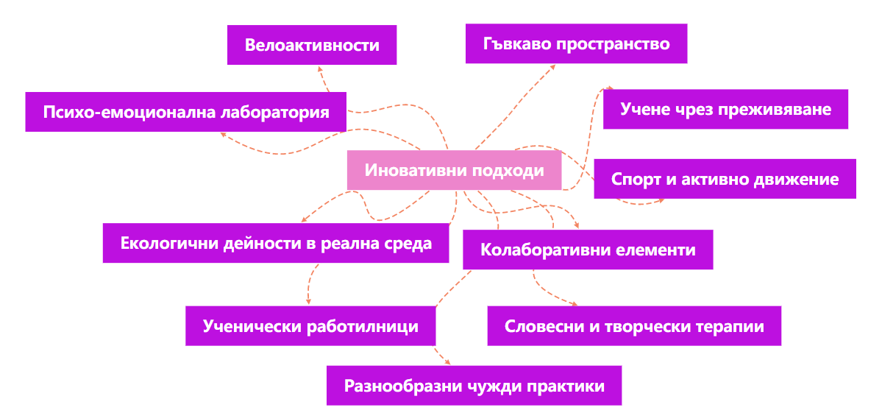

Фигура 1 [6]. Иновативни модели и подходи за организиране свободното време на учениците от начален образователен етап.

Акуратната организация на свободното време на малките ученици е екзистенция с учебно-възпитателна цел. Този въпрос може и трябва да присъства като тема и реална практика в образованието с цел развитие и надграждане. Отношението към нея е отношение към пълноценното функциониране и просперитет на малките ученици. При точно обвързване на способностите с интересите се получават работещи резултати. Постига се осъзнаване и признаване на ценностите, давани от свободното време, както и откриване пътя на неговото пълноценно използване.

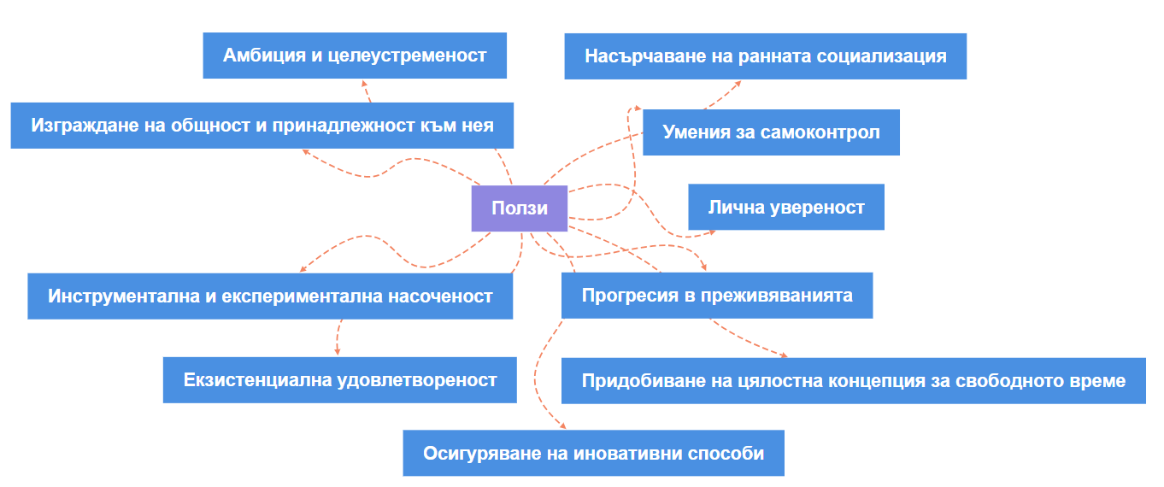

Фигура 2 [7]. Организацията на свободното време – основни ползи за учениците.

В периода на свободното време се формират много от нагласите за емоционалното и психо-социалното възприятие за света. То е с огромен потенциал за овладяване на нови знания по непринуден начин и непреходен път. При това основно предизвикателство се явява нуждата от внасяне на баланс между задължителни и пожелателни дейности. Равновесието е ключово за работна ефективност в академична среда. Високите резултати ентусиазират малките ученици, а ентусиазма е важно чувство за пораждане на инициативността. Свободното време носи потенциала за моделиране, изграждане, признаване, генериране, специализиране, обогатяване. Цялостно допринася за по-добро качество на живот и здравословно състояние [8].
В края на теоретичния анализ извеждам следните изводи:
- свободното време е цялостна система за прекарване на свободно време, чрез организиран отдих и занимания по интереси, допринасящи за активна социализация;
- свободното време води до социално взаимодействено съвместяване, водещо до развитие на важни умения и компетенции у малките ученици;
- интегрирането на иновативни подходи в организацията на свободното време е императивна закономерност;
- при свободното време развлекателното е равнопоставено с ученето;
- свободното време създава положителни нагласи и пиетет у учениците, както и база за разгръщане на техните творчески заложби;
- общо резултатите показват категорично положителна тенденция към употреба на свободното време в образователната система;
- интроспективно свободното време подлежи на осмисляне за преобразуване и трансфериране.

БЕЛЕЖКИ:
[1] ВАСИЛЕВА, Ц., Педагогика на свободното време, УИ „Св. Климент Охридски“, С., 2018.
[2] ГЕНОВА, М., Иновации в началното образование, - В: Педагогика, №4, 2020, с. 56-64.
[3] ДИМИТРОВА, С., Извънкласни и извънучилищни дейности в началния етап, ИЗД. „Летера“, С., 2019.
[4] КОЛЕВА, А., Мотивацията като фактор за активно учене, - В: Образование и технологии, №1, 2021, с. 34-41.
[5] БОЯДЖИЕВА, Н., М. ВЕЛИКОВА, Приложение на иновативни методи в училищните дейности според мнението на учителите в България, - В: Образование и технологии, №11, 2020, с. 131-137.
[6] СТАМАТОВ, Р., СВ. САРИЙСКА, Г. ЦОКОВ, Свободното време в полето на образованието: chrome-extension://efaidnbmnnnibpcajpcglclefindmkaj/http://www.eddev.eu/IzlIzdania/AttachmentsEdited/Tsokov_Stamatov_Sariiska.pdf?cls=file – проверен на 04.08.2026 г.
[7] Иновативни педагогически практики в целодневната организация на учебния процес: НУ, „Васил Левски“, гр. Габрово: chrome-extension://efaidnbmnnnibpcajpcglclefindmkaj/https://raichokarolev.com/images/np-inovatsii-v-deistvie/NU-Vasil-Levski.pdf – проверен на 04.08.2026 г.
[8] STEBBINS, R.A., The idea of leisure: First principles. New Brunswick, NJ: Transaction, 2012.

ЛИТЕРАТУРА:
- БОЯДЖИЕВА, Н., М. ВЕЛИКОВА, Приложение на иновативни методи в училищните дейности според мнението на учителите в България, - В: Образование и технологии, №11, 2020.
- ВАСИЛЕВА, Ц., Педагогика на свободното време, УИ „Св. Климент Охридски“, С., 2018.
- ГЕНОВА, М., Иновации в началното образование, - В: Педагогика, №4, 2020.
- ДИМИТРОВА, С., Извънкласни и извънучилищни дейности в началния етап, ИЗД. „Летера“, С., 2019.
- КОЛЕВА, А., Мотивацията като фактор за активно учене, - В: Образование и технологии, №1, 2021.
- STEBBINS, R.A., The idea of leisure: First principles. New Brunswick, NJ: Transaction, 2012.
- Иновативни педагогически практики в целодневната организация на учебния процес: НУ, „Васил Левски“, гр. Габрово: chrome-extension://efaidnbmnnnibpcajpcglclefindmkaj/https://raichokarolev.com/images/np-inovatsii-v-deistvie/NU-Vasil-Levski.pdf – проверен на 04.08.2026 г.
- СТАМАТОВ, Р., СВ. САРИЙСКА, Г. ЦОКОВ, Свободното време в полето на образованието: chrome-extension://efaidnbmnnnibpcajpcglclefindmkaj/http://www.eddev.eu/IzlIzdania/AttachmentsEdited/Tsokov_Stamatov_Sariiska.pdf?cls=file – проверен на 04.08.2026 г.

Невяна Петкова
Автор/Писател
EIC: 180114700
Web of Science Researcher ID KFS-3859-2024
ORCID: https://orcid.org/my-orcid?orcid=0009-0009-2589-5481
Linkedin: https://www.linkedin.com/in/nevqna-petkova-6184592aa/
Google scholar: https://scholar.google.com/citations?user=qriTpRYAAAAJ&hl=bg&authuser=3
ул. „Стоян Михайловски“ №6
Русе, България
tel .: +359 883 357 462,
e-mail: nevi_84@abv.bg

